


“Año De La Recuperación Y Consolidación De La Economía Peruana”

UNIVERSIDAD PERUANA
LOS ANDES

“FACULTAD DE INGENIERÍA”

ESCUELA PROFESIONAL “SISTEMAS Y COMPUTACIÓN”

Práctica Semana 12

CÁTEDRA: Base de Datos II
CATEDRÁTICO: Ing. Fernandez Bejarano Raul Enrique
ESTUDIANTE: Leiva CArdenas Antony Daniel
CICLO: V
SECCIÓN: A1

HUANCAYO PERÚ
2025

Proyecto 1: Estrategia de backup completo diario y verificación automática
1. Enunciado del Proyecto
El objetivo de este proyecto es diseñar e implementar una estrategia de respaldo FULL diario para la base de datos QhatuPeru, asegurando su integridad mediante un proceso automático de verificación.

Requerimientos del proyecto
- Generar un backup FULL diario de la base de datos QhatuPeru.
- Guardar el archivo de respaldo con la fecha actual, usando el formato:
QhatuPeru_FULL_YYYYMMDD.bak.
- Verificar la integridad del backup utilizando:
RESTORE VERIFYONLY
- Crear un Job en SQL Server Agent (mostrado mediante script) que ejecute:
  - el respaldo diario,
  - la verificación automática,
  - y registre el resultado.

Resultado esperado
Al finalizar el proyecto, debe existir:
- Un script T-SQL funcional que:
  - genere el backup FULL,
  - lo almacene con fecha,
  - y realice la verificación.
- Un script para crear el Job en SQL Server Agent que automatiza completamente el proceso.
- Evidencias de que el respaldo se ejecuta correctamente.

2. Script de la solución en T-SQL
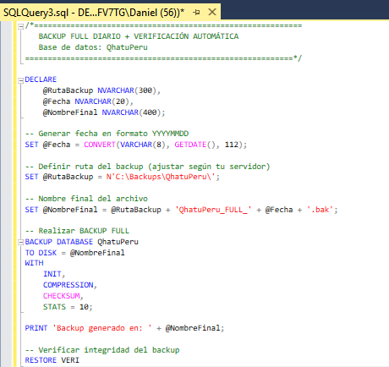
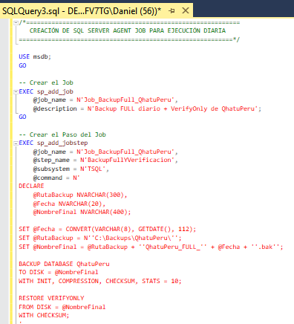

3. Justificación técnica de la solución aplicada

a) Backup FULL
El backup completo es el pilar fundamental de cualquier estrategia de recuperación. Permite restaurar toda la base de datos desde un solo archivo, preservando su estado exacto en el momento del respaldo. En entornos donde la disponibilidad y la integridad de la información son críticas —como sistemas transaccionales o aplicativos en producción— es necesario ejecutar un backup FULL de manera diaria para garantizar un punto de recuperación seguro.

b) Uso de CHECKSUM en el proceso de backup
La opción de verificación mediante checksum se emplea para detectar páginas dañadas durante la creación del respaldo. Esto permite identificar corrupción de datos a nivel físico antes de almacenar el archivo, disminuyendo la probabilidad de generar un backup inválido o inutilizable. Es una práctica recomendada para aumentar la confiabilidad del proceso de protección de datos.

c) Verificación mediante RESTORE VERIFYONLY
La verificación posterior mediante este comando confirma que el archivo de respaldo es válido y legible sin necesidad de realizar una restauración completa. Este proceso comprueba la estructura interna, cabeceras, metadatos y checksums del backup. Su uso asegura que el respaldo generado pueda ser utilizado correctamente en caso de un evento de recuperación.

d) Compresión de respaldo
La compresión se utiliza para disminuir el tamaño final del archivo de backup, optimizando el uso de almacenamiento y reduciendo el tiempo total de escritura. En sistemas modernos, el impacto sobre la CPU es mínimo, y los beneficios en rendimiento y espacio son significativos. Esto hace que la compresión sea una opción recomendada en la mayoría de escenarios productivos.

e) Convención de nombres con fecha (YYYYMMDD)
El respaldo se guarda con una nomenclatura que incluye la fecha en formato “YYYYMMDD”, lo que proporciona varias ventajas operativas:
- Organización clara y orden cronológico inmediato.
- Fácil identificación del día exacto del respaldo.
- Simplificación en procesos automatizados de limpieza, rotación o archivado.
- Mejor trazabilidad para auditorías y documentación.

4. Explicación de las buenas prácticas utilizadas en el proyecto

1. Automatización del proceso
La automatización asegura que el backup se ejecute de manera programada, evitando errores humanos y garantizando la realización del respaldo incluso cuando no hay supervisión directa del sistema.

2. Respaldo con integridad verificada
Aplicar RESTORE VERIFYONLY junto con CHECKSUM garantiza que el backup sea válido y recuperable. Un respaldo que no se puede restaurar pierde todo su valor, por lo que la verificación es crítica para la confiabilidad de la estrategia de recuperación.

3. Uso de rutas centralizadas y versiones fechadas
Al almacenar los archivos de backup en una ubicación central y utilizar un esquema de nombres con fecha, se facilita:
- La organización de los respaldos.
- Auditorías y revisiones de cumplimiento.
- Depuración rápida ante incidencias.
- Implementación de políticas de retención claras.

4. Backups con COMPRESSION
La compresión reduce significativamente el tamaño de los archivos y acelera su transferencia, optimizando el uso de almacenamiento y mejorando la eficiencia general del proceso.

5. Separación entre script operativo y script de Job
Mantener los scripts de ejecución manual separados de los scripts del Job de SQL Server Agent permite:
- Realizar pruebas manuales antes de automatizar.
- Tener un despliegue más claro y controlado hacia ambientes productivos.

6. Retry attempts en los pasos del Job
Configurar reintentos automáticos ante fallos temporales, como bloqueos momentáneos o problemas de disco, garantiza mayor resiliencia y continuidad del proceso de backup sin intervención manual.

7. Trazabilidad mediante PRINT
Incluir mensajes de seguimiento (PRINT) en los scripts permite registrar el progreso y resultados de cada paso en el log del Job de SQL Server Agent, facilitando auditorías y revisiones de ejecución.

8. Cumplimiento del principio de mínima intervención
Una vez configurado el flujo completo del backup, la intervención del administrador se limita a la revisión de alertas o reportes, reduciendo riesgos de errores humanos y optimizando la gestión diaria del sistema.

Proyecto 2: Estrategia completa: Backup FULL semanal + verificación automática

1. Enunciado del Proyecto
El objetivo de este proyecto es implementar una estrategia de respaldo semanal para la base de datos QhatuPeru mediante un backup FULL, incluyendo verificación automática de la integridad del archivo generado. Se debe automatizar el proceso mediante un Job de SQL Server Agent, programado semanalmente, asegurando confiabilidad, trazabilidad y cumplimiento de buenas prácticas en la gestión de respaldos.

2. Script de la solución en T-SQL

Crear la tabla de auditoría
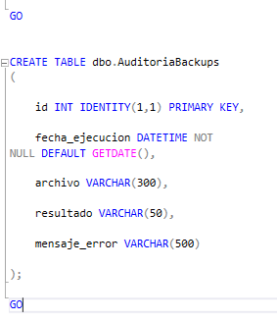
Script principal del backup + verifyonly +registro en auditoría
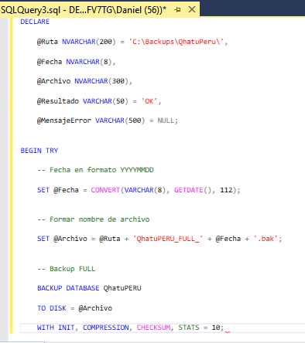

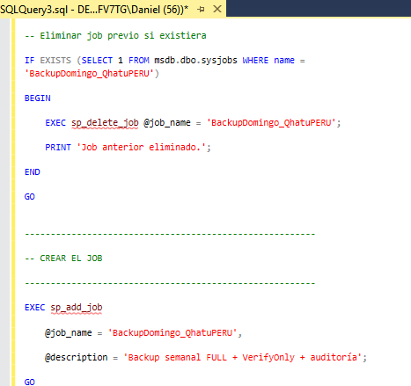

Creación del SQL Server Agent Job (ejecución cada domingo a las 02:00)

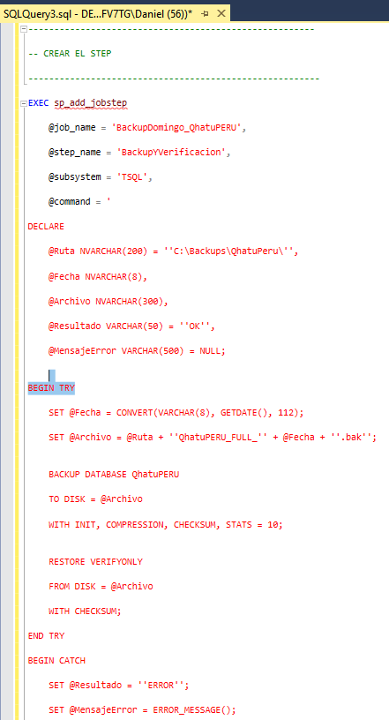

3. Justificación técnica de la solución aplicada

a) Uso de backup FULL semanal
Se implementa un respaldo completo semanal porque:
- Permite reconstruir toda la base de datos sin depender de backups anteriores.
- Sirve como base para estrategias más avanzadas, como backups diferenciales o de logs.
- Es suficiente para bases de datos que no sufren cambios críticos diariamente, optimizando recursos de almacenamiento y tiempo de ejecución.

b) Verificación con RESTORE VERIFYONLY
Se incluye RESTORE VERIFYONLY para asegurar que los backups sean íntegros:
- Valida la estructura del archivo, los checksums y los metadatos del backup.
- Evita restauraciones fallidas debido a archivos corruptos.
- Permite comprobar la integridad sin necesidad de ejecutar una restauración completa, haciendo el proceso rápido y seguro.

c) Manejo de errores con TRY…CATCH
Se utiliza TRY…CATCH en los scripts para:
- Capturar errores durante la ejecución del backup.
- Registrar detalles técnicos precisos sobre fallos.
- Evitar que el Job de SQL Server Agent termine “silenciosamente” ante problemas temporales.

d) Auditoría en tabla
Se registra información clave de cada ejecución para garantizar trazabilidad:
- Fecha y hora de ejecución.
- Nombre del archivo de backup generado.
- Estado del proceso (éxito o fallo).
- Mensajes técnicos de error en caso de fallos.
Esto permite generar reportes, monitorear el sistema y cumplir políticas de auditoría.

e) Agendamiento semanal
Se programa la ejecución del backup los domingos a las 02:00 AM:
- Horario de baja actividad del servidor, minimizando el impacto sobre usuarios.
- Reduce el riesgo de bloqueos o conflictos con otros procesos.
- Garantiza que el backup se realice de manera consistente y predecible.

f) Programación y habilitación del Job
Se crea y asigna un Job de SQL Server Agent con un schedule semanal:
- El Job ejecuta automáticamente el script de backup y verificación.
- Permite reintentos ante fallos temporales.
- Asegura la automatización completa del proceso, reduciendo la intervención manual y los errores humanos.

4. Explicación de las buenas prácticas utilizadas en el proyecto
- Automatización completa del proceso
El uso de un Job de SQL Server Agent asegura que el backup ocurra de manera automática, sin intervención manual, reduciendo errores humanos y garantizando consistencia.
- Respaldo con integridad verificada
Se aplica RESTORE VERIFYONLY y CHECKSUM para confirmar que el archivo generado es válido y puede restaurarse correctamente. Esto evita la falsa sensación de protección si un backup fuera corrupto.
- Uso de rutas centralizadas y versiones fechadas
Los archivos se almacenan en una carpeta específica con la fecha en el nombre del archivo (YYYYMMDD). Esto facilita la organización, auditoría y seguimiento de cada respaldo semanal.
- Programación en horario de baja actividad
Se ejecuta los domingos a las 02:00 AM, minimizando impacto en el rendimiento del servidor y evitando conflictos con procesos de usuarios o aplicaciones.
- Manejo de errores con TRY…CATCH
Permite capturar cualquier fallo durante la ejecución del backup, registrar mensajes claros y evitar que el Job termine sin notificación, mejorando la trazabilidad.
- Auditoría y registro de operaciones
Mantener un historial con fecha, nombre del archivo, estado y posibles errores facilita reportes, monitoreo y cumplimiento de políticas internas de TI.
- Compresión de backups
Reduce el espacio ocupado en disco y acelera la transferencia o copia de los archivos, optimizando el uso de recursos.
- Separación entre script operativo y job
Permite probar manualmente el backup antes de incorporarlo al Job, asegurando que la automatización funcione correctamente y simplificando el despliegue a entornos productivos.
- Retry attempts en el Job
Configurar reintentos automáticos ante fallos temporales (como bloqueo momentáneo o problemas de disco) mejora la resiliencia del proceso.
- Trazabilidad mediante PRINT y logs
Permite monitorear el estado del backup directamente en el log del Job de SQL Agent, facilitando auditorías y seguimiento de incidencias.

Proyecto 3: Estrategia combinada: FULL semanal + DIFF diario + LOG cada 30 minutos

1. Enunciado del ejercicio
Diseñar scripts que implementen:
- Backup FULL semanal
- Backup diferencial diario (entre FULLs)
- Backup de transacciones (LOG) cada 30 minutos
Además, demostrar cómo restaurar una cadena completa: FULL + última diferencial + logs.

2. Script de la solución en T-SQL
Backup FULL semanal
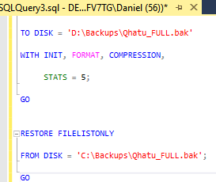
Backup diferencial diario
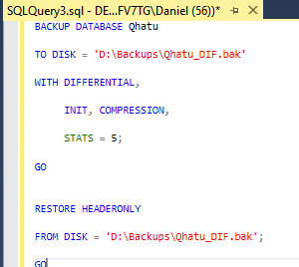

Backup del LOG de transacciones cada 30 minutos
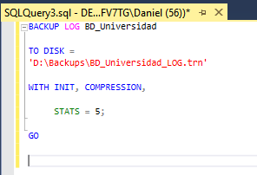

Restauración de la cadena completa

1) Restaurar el backup FULL (modo NORECOVERY)
RESTORE DATABASE BD_Universidad
FROM DISK = 'D:\Backups\BD_Universidad_FULL.bak'
WITH NORECOVERY;
GO

El modo NORECOVERY mantiene la base de datos en estado de restauración para aplicar backups diferenciales y de log posteriores.

2) Restaurar el último backup DIFERENCIAL (opcional si existe)
RESTORE DATABASE BD_Universidad
FROM DISK = 'D:\Backups\BD_Universidad_DIF.bak'
WITH NORECOVERY;
GO

Este paso aplica solo si se cuenta con un backup diferencial posterior al FULL. Mantiene la base lista para restaurar los logs.

3) Restaurar todos los backups LOG necesarios
-- Primer backup de log
RESTORE LOG BD_Universidad
FROM DISK = 'D:\Backups\BD_Universidad_LOG1.trn'
WITH NORECOVERY;
GO

-- Segundo backup de log (último de la cadena)
RESTORE LOG BD_Universidad
FROM DISK = 'D:\Backups\BD_Universidad_LOG2.trn'
WITH RECOVERY; -- Finaliza la restauración
GO

El último backup de log se restaura con RECOVERY para poner la base de datos en estado operativo.

3. Justificación técnica de la solución aplicada

Backup FULL semanal
- Garantiza un punto de inicio completo para todos los demás respaldos.
- Es el respaldo más completo y estable para recuperación total.

Backup diferencial diario
- Contiene solo los cambios respecto al último FULL.
- Ahorra espacio y reduce tiempos de backup.
- Permite restaurar la base más rápido que restaurando múltiples logs individuales.

Backup del LOG cada 30 minutos
- Evita crecimiento excesivo del log de transacciones.
- Permite recuperar hasta un punto exacto en el tiempo (point-in-time recovery).
- Reduce la pérdida de datos a un máximo de 30 minutos.

Cadena de restauración (FULL → DIF → LOGs)
- Método recomendado por Microsoft para minimizar tiempos de recuperación.
- Garantiza integridad en el proceso de restauración respetando el orden lógico:
  - FULL = estado base
  - DIFF = cambios acumulados desde el FULL
  - LOGs = transacciones finas entre el DIF y el fallo

Uso de WITH NORECOVERY y WITH RECOVERY
- NORECOVERY: mantiene la base en modo restauración para aplicar otros backups.
- RECOVERY: se usa únicamente al final para dejar la base operativa.

4. Explicación de las buenas prácticas utilizadas
- Ubicación clara y ordenada de los backups:
Todos los archivos se guardan en D:\Backups\, siguiendo un patrón consistente.
- Uso de COMPRESSION:
Reduce el tamaño de los archivos y acelera tanto backup como restauración.
- Parámetro INIT:
Sobre-escribe el archivo existente para evitar acumulación indefinida.
Útil en estrategias donde se generan backups nuevos diariamente.
- Ejecución programada recomendada:
  - FULL semanal: domingos, cuando la carga del servidor es menor
  - DIF diario: al final de cada día laboral
  - LOGs: cada 30 minutos para minimizar pérdida de datos
- Restauración siguiendo un orden estricto:
FULL → DIF → LOGs es obligatorio para mantener la integridad.
- Uso de STATS:
Muestra progreso del backup (por ejemplo, cada 5%), útil para monitorear operaciones grandes.
- Separación de archivos por tipo:
  - FULL.bak
  - DIF.bak
  - LOG.trn
Evita confusiones y facilita la restauración correcta.

royecto 4: Estrategia diferencial: snapshot entre backups completos

1. Enunciado del ejercicio
Automatizar backups diferenciales diarios de lunes a sábado y conservarlos por 14 días.
Implementar un script de limpieza que elimine archivos antiguos usando msdb.dbo.backupset.

2. Script de la solución en T-SQL
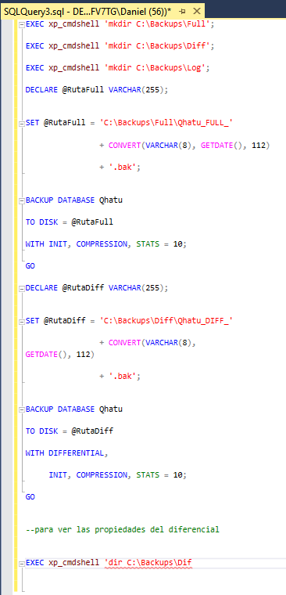
1.Crear carpetas ordenadas
2.Backup FULL semanal (se recomienda programarlo domingo)

Comando para ver qué archivos va a eliminar el script
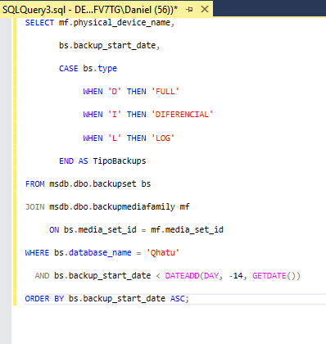

Limpieza automática: eliminar backups con más de 14 días
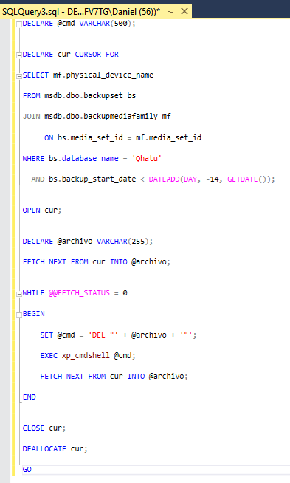

3. Justificación técnica de la solución aplicada
✔ Backup FULL semanal
- Contiene toda la base de datos y se ejecuta semanalmente para reducir la carga del servidor y el uso de espacio en disco.
✔ Backup diferencial diario
- Guarda únicamente los cambios desde el último FULL.
- Beneficios:
  - Restauraciones más rápidas.
  - Menor uso de espacio comparado con backups FULL diarios.
  - Menor dependencia de múltiples archivos como ocurre con los backups de LOG.
✔ Limpieza automática basada en msdb
- Se utiliza la tabla backupset que almacena metadatos de todos los respaldos.
- Permite identificar archivos con más de 14 días y eliminarlos del disco mediante xp_cmdshell.
✔ Uso de nombres con fecha (YYYYMMDD)
- Garantiza:
  - Organización clara de archivos.
  - Evita sobrescritura accidental.
  - Facilita automatización de scripts y auditorías.
✔ Uso de WITH COMPRESSION
- Reduce el tamaño de los backups y acelera el proceso de I/O.
✔ Uso de variables para ruta dinámica
- Genera archivos únicos por día, evitando conflictos o duplicados.

4. Explicación de las buenas prácticas utilizadas
🔹 Separación de carpetas (FULL / DIF)
- Mantiene orden y facilita la restauración cuando sea necesario.
🔹 Fechas en los nombres de archivo
- Facilitan auditorías y la búsqueda de versiones específicas.
🔹 Uso de INIT controlado
- Sobrescribe solo cuando se desea, evitando la acumulación de datos en un archivo único.
🔹 Uso de consultas a msdb en vez de eliminar por nombres
- Garantiza exactitud y evita borrar archivos incorrectos accidentalmente.
🔹 Script modular y programable
- Diseñado para ser ejecutado automáticamente por trabajos de SQL Server Agent en horarios definidos.
🔹 Validación con RESTORE FILELISTONLY y HEADERONLY
- Permite confirmar que los backups generados son restaurables antes de necesitarlos.

Proyecto 5: Restauración en distintos escenarios: recuperación de corrupción parcial y recuperación de emergencia

1. Enunciado del ejercicio
Practicar restauraciones en tres escenarios:
a) Restauración completa (recuperación estándar).
b) Restauración punto-en-el-tiempo por fallo humano (ejemplo: eliminación masiva accidental).
c) Restauración desde backup corrupto mediante verificación y uso de backup alternativo.

2. Script de la solución en T-SQL

Restauración completa (recuperación
estándar)
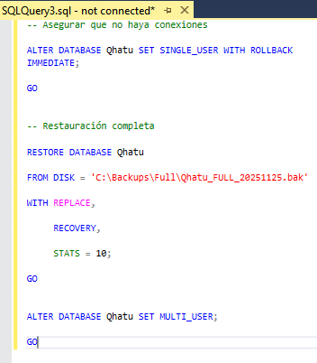

Restauración completa (recuperación
estándar)
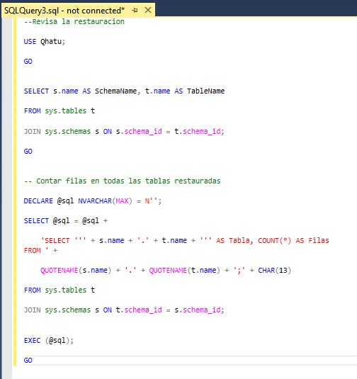
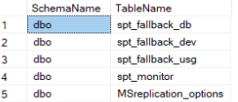
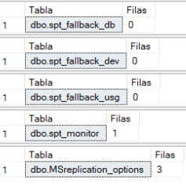
Restauración punto-en-el-tiempo
(STOPAT

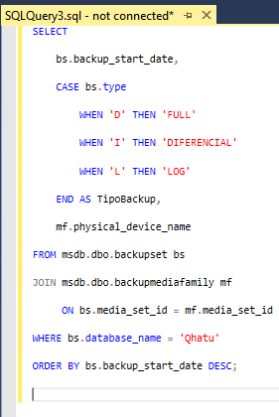


RESTAURACIÓN DEL ESTADO
ANTES DEL ERROR (SIN LOG)

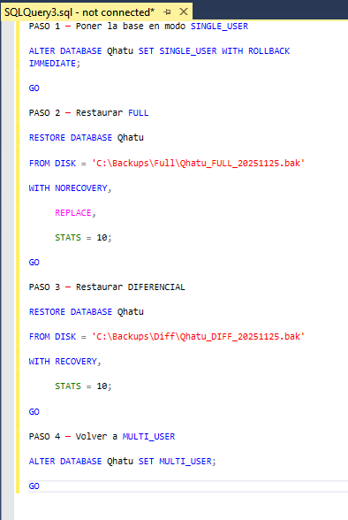


Recuperación cuando el FULL está
corrupto
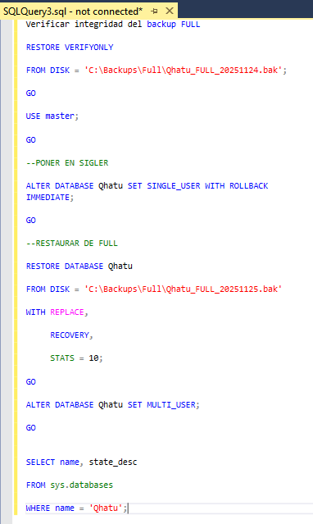

3. Justificación técnica de la solución aplicada

Escenario A – Restauración completa
- Se sobrescribe la base actual de manera segura para garantizar que los datos restaurados sean consistentes.
- La base queda operativa inmediatamente después del proceso de recuperación.
- Se controla el acceso a la base durante la restauración para evitar bloqueos o interferencias de otros usuarios.

Escenario B – Punto-en-el-tiempo (STOPAT)
- Permite reconstruir la base hasta un momento exacto, útil ante errores humanos como eliminaciones masivas accidentales.
- La restauración debe seguir un orden estricto: primero el backup completo, luego los logs de transacciones hasta el punto deseado.
- Garantiza que los datos recuperados representen exactamente el estado de la base en el instante seleccionado.

Escenario C – Backup corrupto
- Antes de restaurar, se valida la integridad del backup para evitar restaurar archivos dañados.
- Si se detecta corrupción en un backup completo, se utiliza un respaldo alternativo válido.
- Este procedimiento refleja las prácticas reales de los administradores de bases de datos para mantener la continuidad operativa.

4. Buenas prácticas utilizadas
- Mostrar progreso del restore para mantener trazabilidad y control durante la operación.
- Validar los backups antes de restaurar para evitar restaurar archivos dañados.
- Utilizar nombres de archivos con fecha para evitar sobrescritura accidental y facilitar auditorías.
- Controlar el acceso a la base (SINGLE_USER / MULTI_USER) durante la restauración para prevenir bloqueos.
- Restaurar siguiendo la cadena correcta (FULL → LOG) para garantizar la consistencia de los datos.
- Emplear recuperación punto-en-el-tiempo (STOPAT) para minimizar la pérdida de datos ante errores humanos.

